|  |  |
| --- | --- |
| Practica Intermedia  **Sistemas de Información** | Descripción breve  Creación de un sistema de compra de boletos para un cine local.  Luis Daniel Bazana Morales  Sistemas de información. |

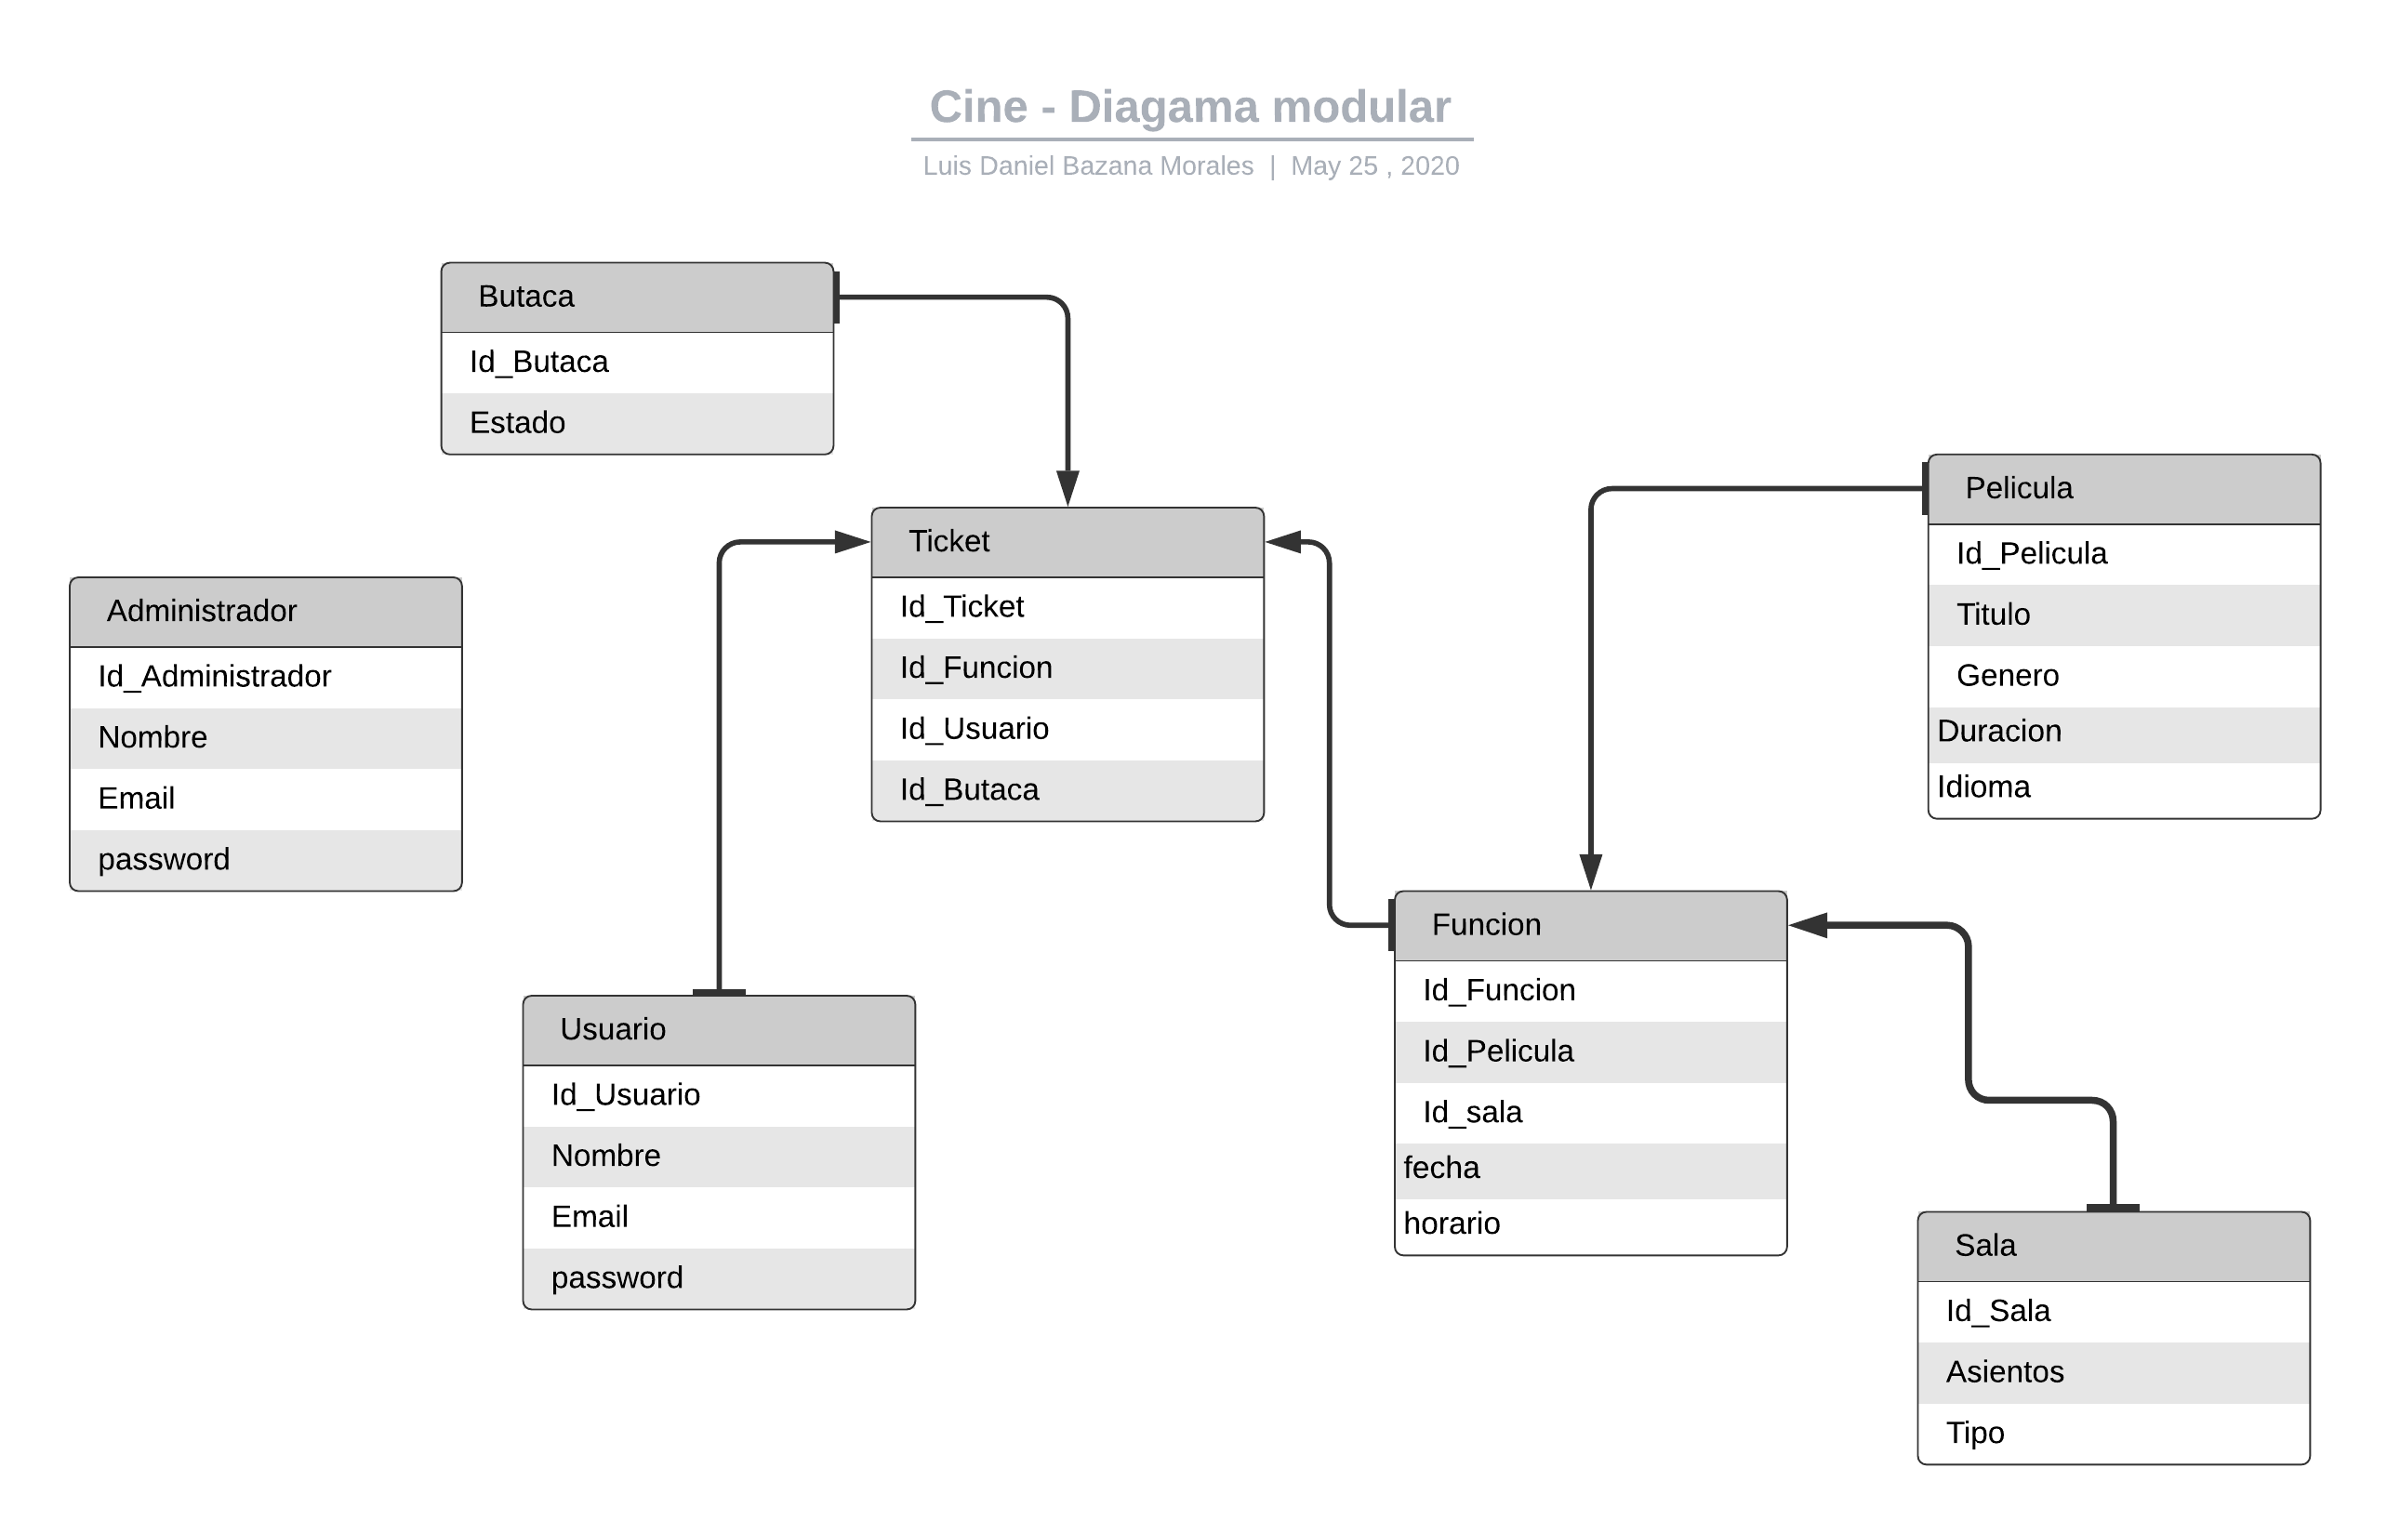**Diagrama modular.**

|  |  |
| --- | --- |
| **Sistema de compra de compra de boletos de un cine.** | |
| **Actores.** | **Administradores:** supervisores encargados de administrar los horarios de la función, la película que se trasmitirá, la sala y butacas.  **Usuarios:** Personas que compraran una entrada para una determinada película |
| **Ambiente.** | Cine local. |
| **Entrada.** | **Administrador:** Operaciones relacionadas a la creación, lectura, edición y eliminación de información relacionada a los módulos a los que un administrador tiene acceso.  **Usuario:** obtención de un ticket y creación de un usuario. |
| **Salida.** | Información contenida en los diferentes módulos y la información referente a las operaciones CRUD, si se realizan con éxito o si tubo un error. |
| **Plataforma.** | PC (terminal). |

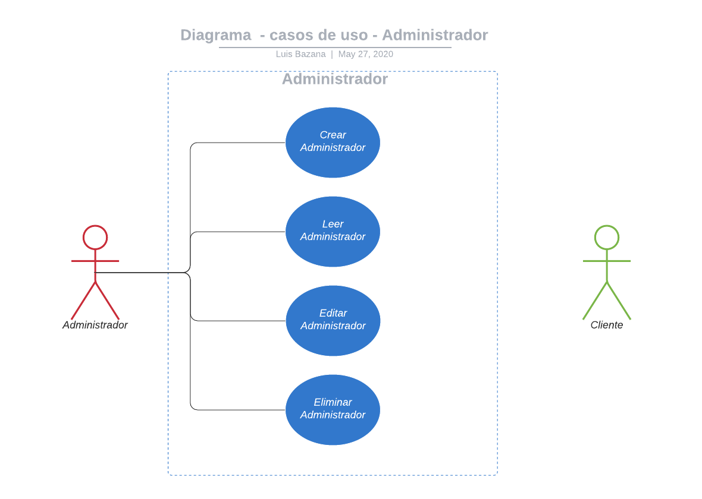**Casos de uso.**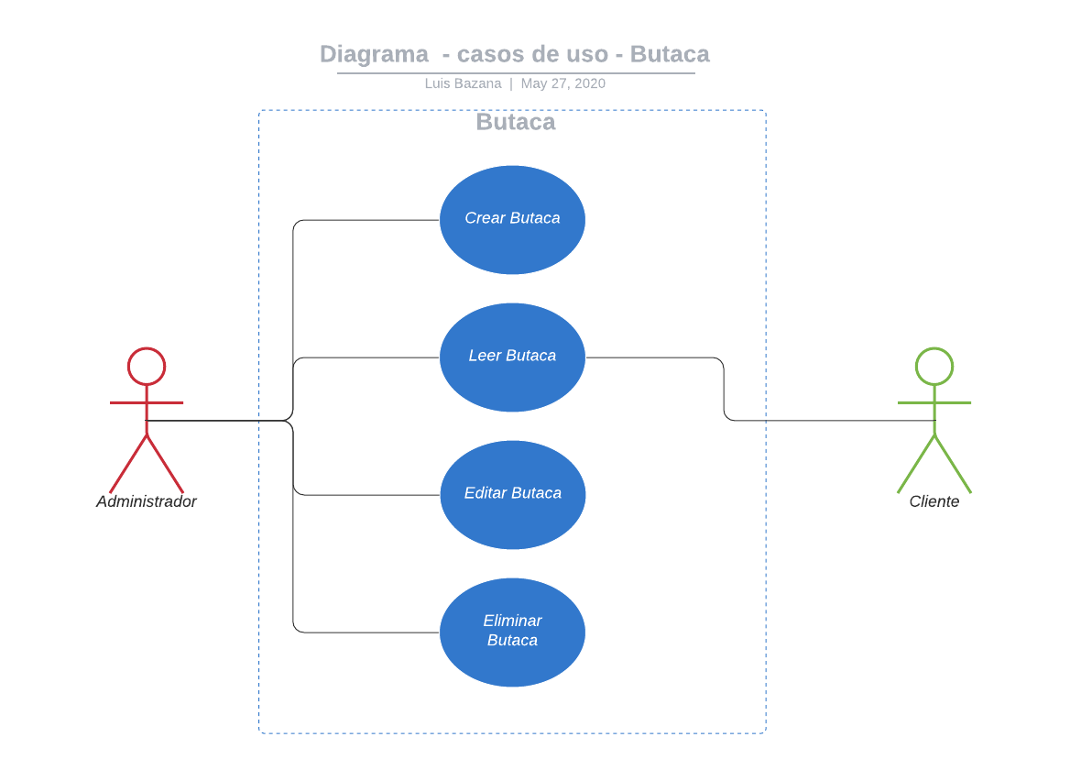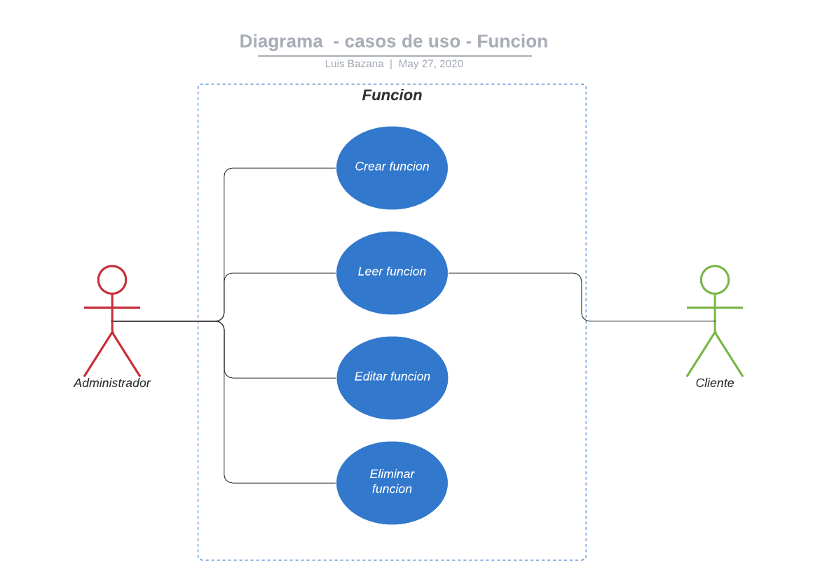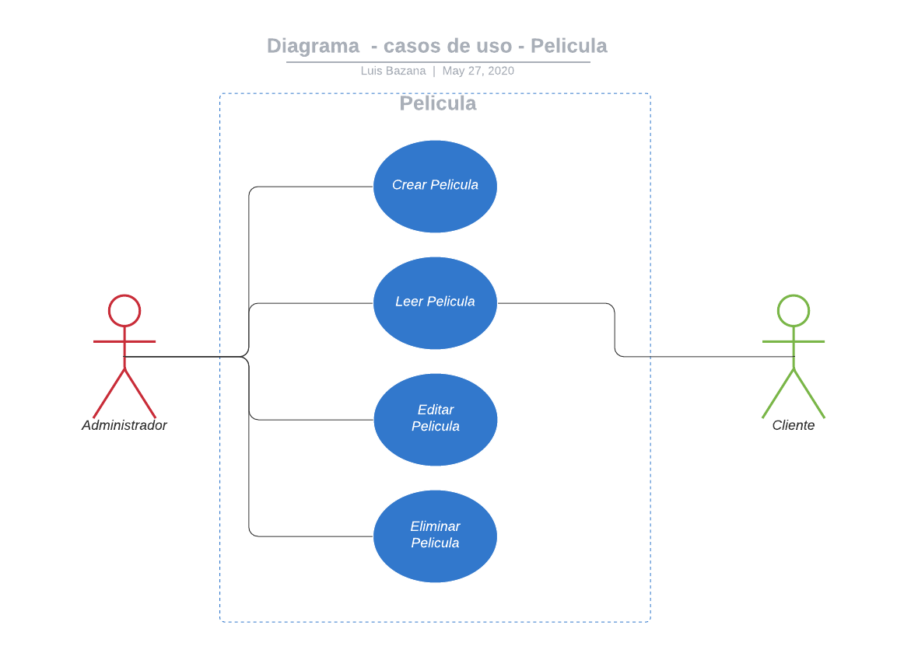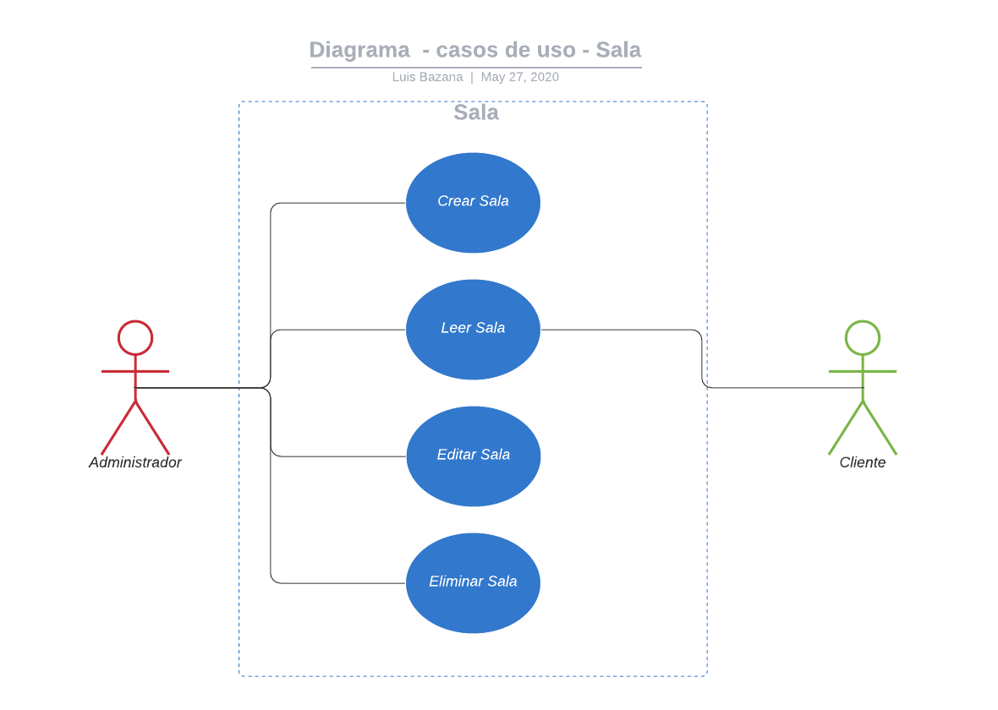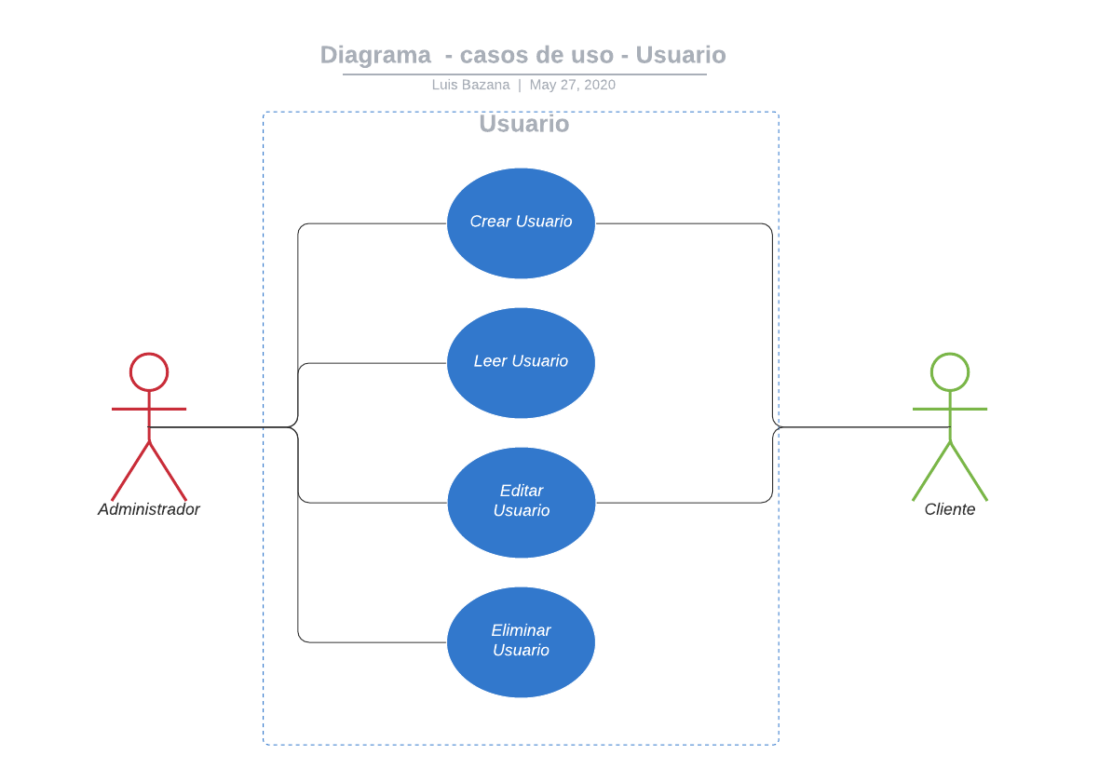

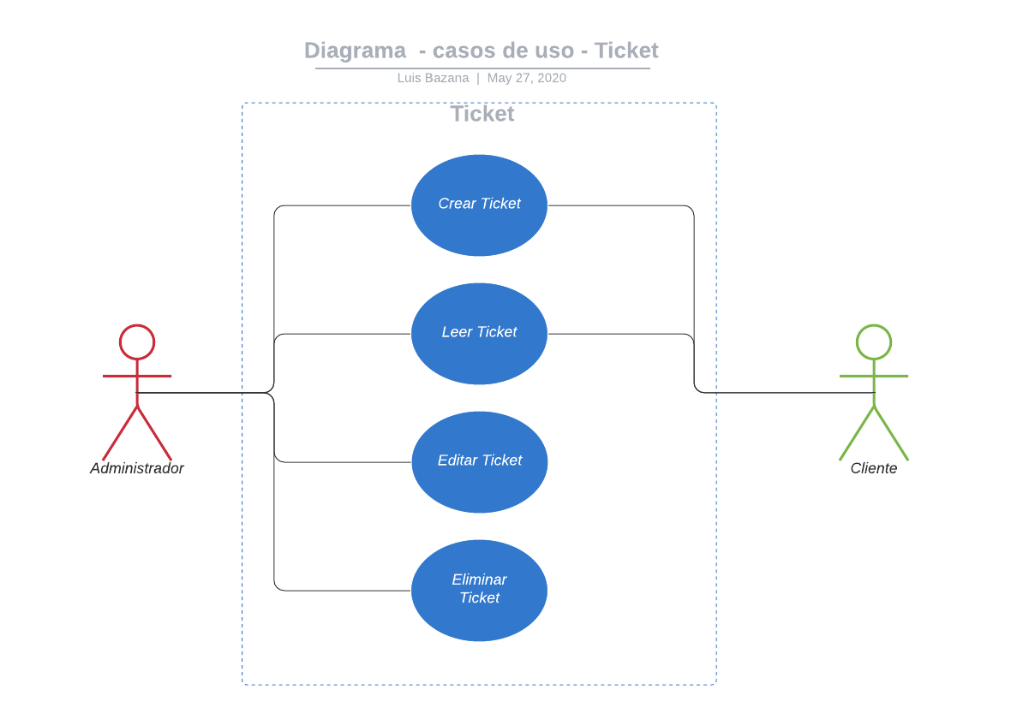

**Descripción de caso de uso: Ticket.**

Se plantea el caso de uso del modulo de ticket donde se obtendrá una entrada para una función determinada, esto desde la perspectiva del usuario.

**Suposiciones:**

* El usuario esta dado de alta en el sistema.
* El usuario inicio sesión de manera exitosa.
* Existen funciones disponibles.
* Existen lugares creadas y disponibles.

**Precondiciones:**

* Haber ingresado al menú del usuario.
* Ingresar en la sección de ticket.
* Llenar los datos adecuados.

**Inicio:**

* **Input:** se ingresa a la sección de compra.
* **Output:** Se muestran las funciones disponibles, así como las butacas vacías.

**Flujo de eventos:**

* **Sistema:** Muestra las funciones disponibles.
* **Usuario:** ingresa el identificador de la función que desea.
* **Sistema:** Muestra las butacas disponibles.
* **Usuario:** ingresa que butaca desea.
* **Sistema:** muestra la información que el usuario ingreso.

**Postcondición:**

* **Se actualiza la base de datos:** La tabla de tickets muestra un nuevo registro, los asientos seleccionados cambian de estado a ocupados.

**Diagrama relacional.**

